Лабораторная работа №7.  
ИЦВП с управлением по аргументу и функции.

Цель: средствами языка C научиться работать с ИЦВП по аргументу и функции.

Используемое оборудование: ПК, Visual Studio Community.

Задача 1: Дан процесс, связанный с изменением выходного напряжения

Uвых на обкладках конденсатора электрической цепи, которая включает

активное сопротивление R = 2 Ом и конденсатор с емкостью С=0.01 Ф.

Построить переходную характеристику заряда конденсатора по схеме RC

цепочки с заданной точностью ε = 10-3, Uвх = 50 В, начальное значение t = 0.01, шаг 0.01.

Математическая модель:

$$U_{вых}=U_{вх}(1-e^{-\left(\frac{t}{RC}\right)})$$

Блок схема:

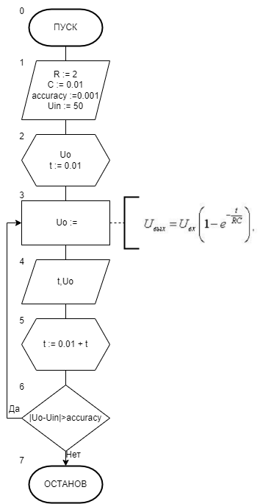

Список идентификаторов:

|  |  |  |
| --- | --- | --- |
| Имя | Тип | Смысл |
| R | Double | Сопротивление |
| C | Double | Емкость |
| Accuracy | Double | Точность |
| Uin | Double | Входное напряжение |
| Uo | Double | Выходное напряжение |
| t | Double | Время |

Код программы:  
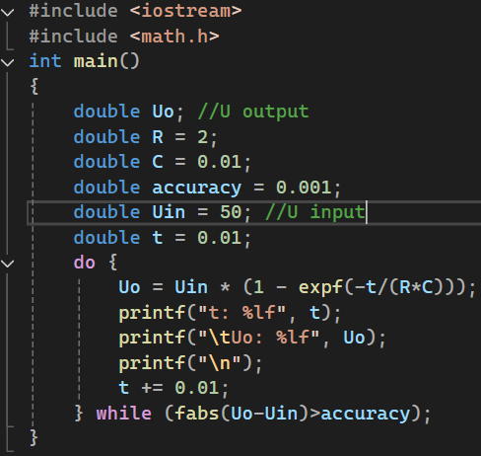

Результат работы программы:

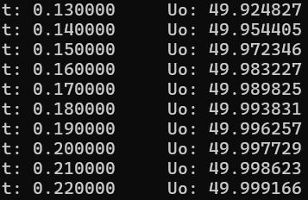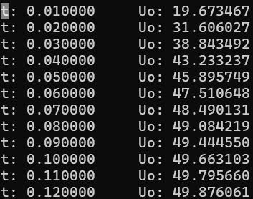

Анализ вычислений:

Были введены переменные, в цикле считаем Uo с изменением t на 0.01,  
Получилось 22 вывода данных (22 итерации до получения нужной точности).

Вывод:

средствами языка C я научился работать с ИЦВП по аргументу и функции и реализовал задачу.